**Proyecto con Temática (Documentación)**

ACTIVIDAD:

Realiza los siguientes puntos:

1. Elige un proyecto con una temática específica

* Puede ser algún taller de pilares como: Carpintería, Diseño de moda, textiles, Huertos Urbanos, etc.)
* También puedes continuar con tu proyecto inicial, pero debe convertirse en un sitio web, no en una página.

1. Recaba información (comentarios, infografías, gráficos, fotografías, etc.)
2. Elabora el mapa de navegación
3. Escribe los requerimientos

ENTREGABLE:

Crea una carpeta llamada “MWT1A7_ProyectoPaginaWeb”, dentro crea otra llamada “Documentacion” y en su interior coloca lo elaborado en esta actividad

No olvides agregar la carpeta “MWT1A7_ProyectoPaginaWeb” a tu Portafolio.

1. Elige un proyecto con una temática específica

Elegí mi propio proyecto llamado Mujeres En El poder, desde un inicio decidí utilizar el mismo proyecto, porque creo que podría ayudar a las mujeres en varios aspectos: psicológico, legal, en cuestión de autoestima; por ejemplo: la de belleza, donde puedan subir sus productos para vender, ofertas de trabajo, cursos por ejemplo los excelentes cursos de PILARES etc.

Una de cada tres mujeres en el mundo sufre violencia sexual o física, en su mayoría, por parte de su pareja. La violencia contra las mujeres y las niñas constituye una violación de los derechos humanos.

Desde que se desató el brote de COVID-19, los nuevos datos e informes que presentan quienes están en primera línea revelan que se ha intensificado todo tipo de violencia contra las mujeres y las niñas, sobre todo, la violencia en el hogar.

Es la pandemia en la sombra que crece en medio de la crisis de la COVID-19 y necesitamos un esfuerzo colectivo general para detenerla. Dado que los casos de COVID-19 siguen sobrecargando los servicios de salud, los servicios esenciales –como los refugios y las líneas de atención en los que se atiende a quienes padecen violencia en el hogar– han alcanzado el límite de su capacidad. Es preciso redoblar los esfuerzos para que enfrentar la violencia contra las mujeres pase a ser una prioridad en las medidas de recuperación y respuesta.

2. Recaba Información

Datos básicos

* A escala mundial, incluso antes de que comenzara la pandemia de COVID-19, una de cada tres mujeres sufría violencia física o sexual, en su mayoría, por parte de su pareja.
* Desde que se desató la pandemia, los nuevos datos indican que en muchos países se han incrementado las llamadas a las líneas de atención de casos de violencia en el hogar.
* El acoso sexual y otras formas de violencia contra las mujeres siguen acaeciendo en la vía pública, en los espacios públicos y en Internet.
* Las sobrevivientes no disponen de la información necesaria y desconocen los medios a los que pueden acudir para recibir servicios de apoyo.
* En algunos países, los esfuerzos y los recursos que se empleaban para dar respuesta a la violencia contra las mujeres se han destinado a brindar alivio inmediato a los efectos de la COVID-19.

Utilice varias páginas y sitios de interés como:

Para la sección de asesoría Legal

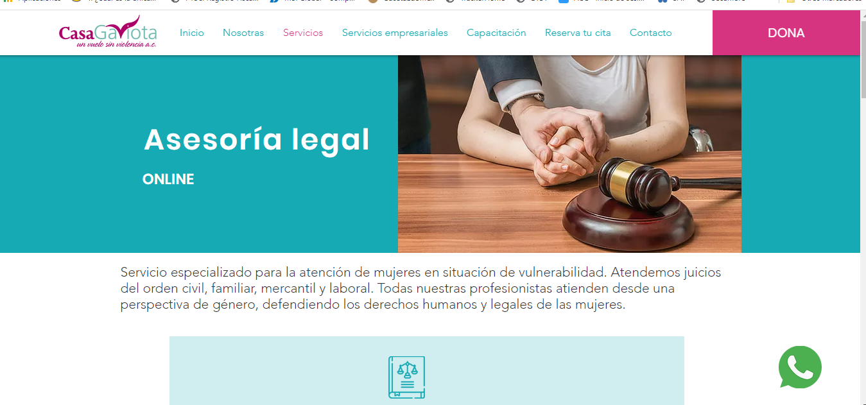

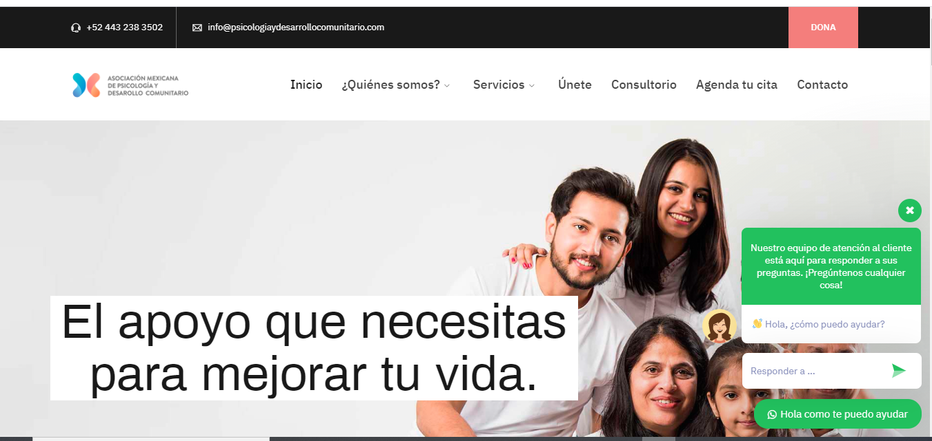Asesoría Psicológica

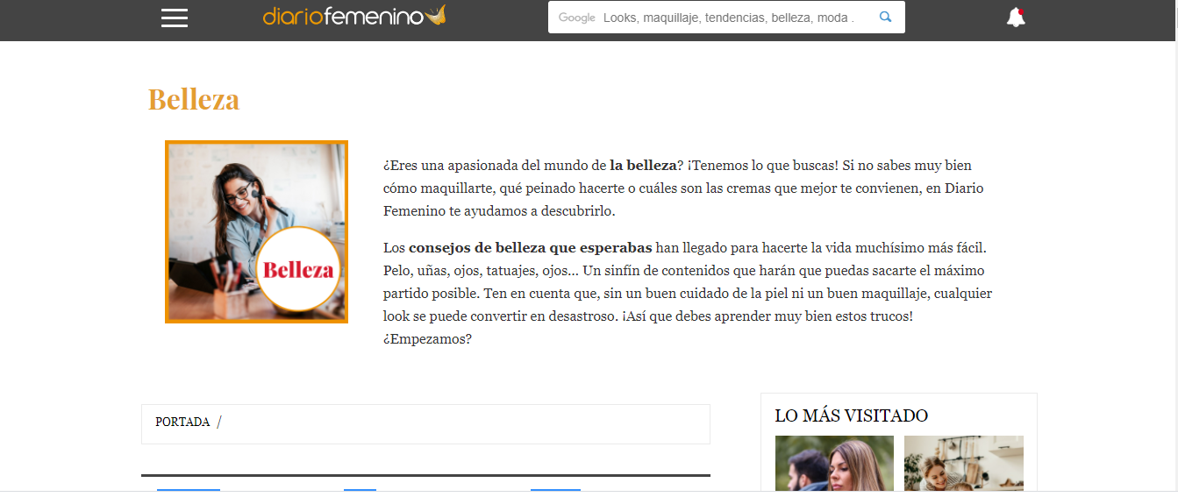Belleza

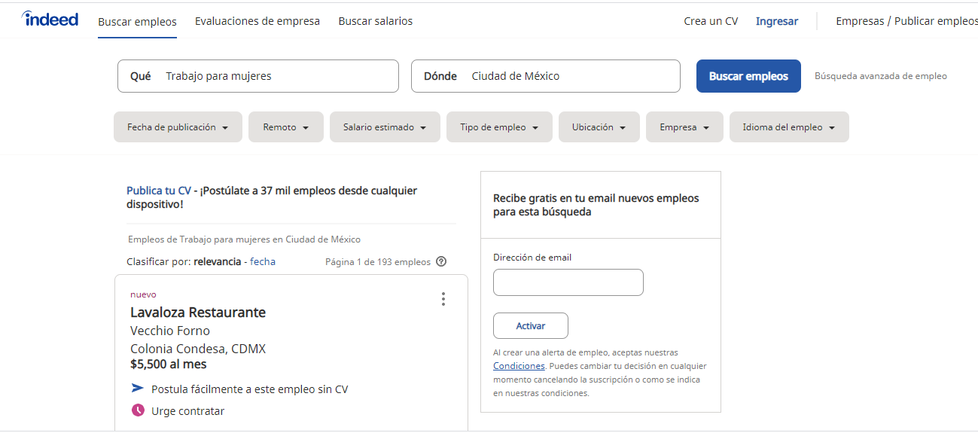Ofertas de Trabajo

Cursos

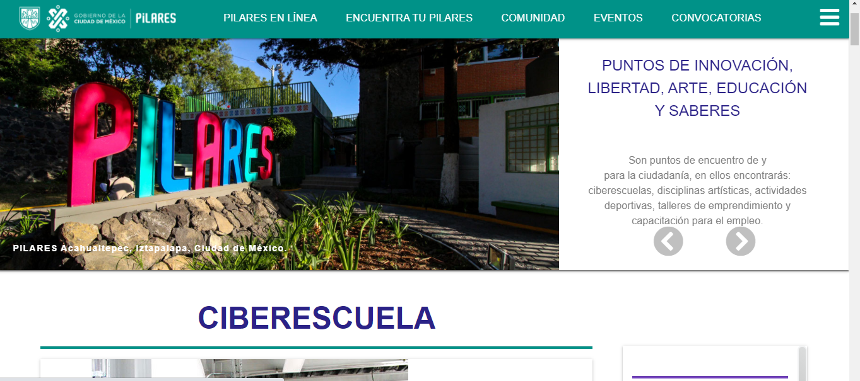

Recetas

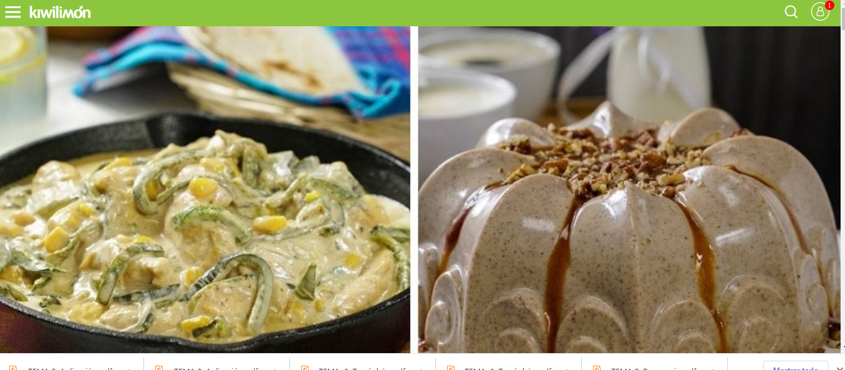

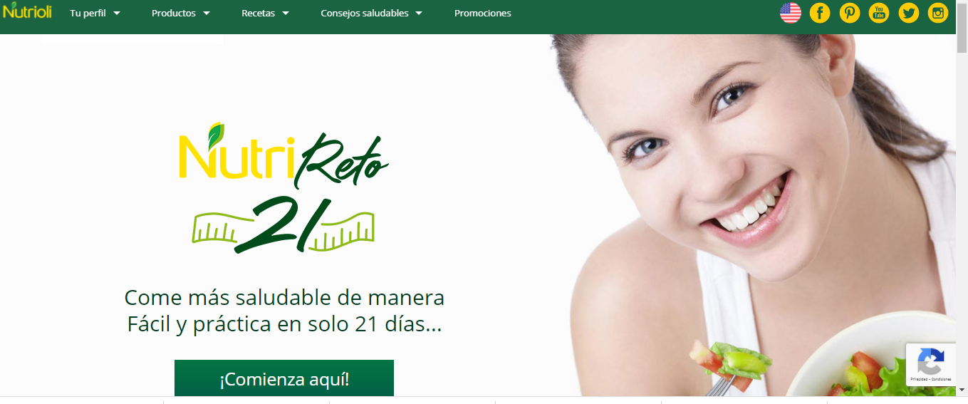Planes de Alimentación

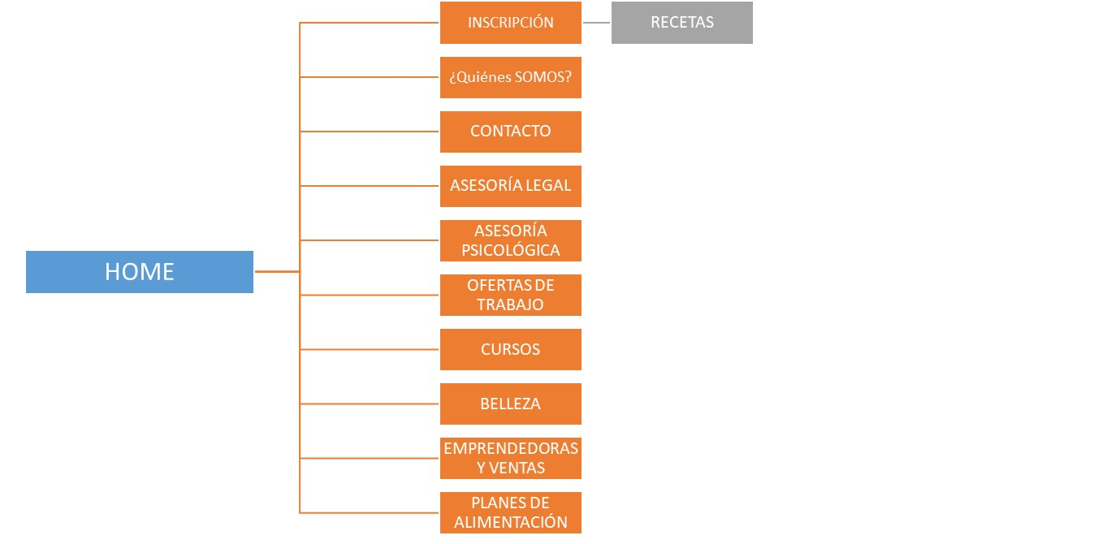3. Elabora un mapa de navegación

4. Requerimientos

Mis requerimientos son:

En primera, la elaboración del Diseño Web.

Requerimientos técnicos como: lenguaje y versión, HTML5 Visual Studio Code.

Contenido de mi Web, por ejemplo mis imágenes, videos, enlaces y la descripción de cada una de las secciones de mi página.

Inscripción

En mis requerimientos tengo mi inscripción, el cual me lleva a un formulario donde el usuario introduce sus datos, nombre y correo electrónico para poder ser usuario de la página Web. También se encuentra una línea redireccionando al inicio.

¿Quiénes somos?

En este apartado te dirige a un video motivacional editado con Camtasia Studio y un enlace al inicio.

Contacto

Contacto dirige a la misma página donde está el enlace a mi correo electrónico.

Asesoría Legal

En esta sección incluyo un link direccionando a la página Web <https://www.casagaviota.org/asesoria-legal>, que brinda un servicio especializado para la atención de mujeres en situación de vulnerabilidad. Atienden juicios del orden civil, familiar, mercantil y laboral. Todas las profesionistas atienden desde una perspectiva de género, defendiendo los derechos humanos y legales de las mujeres.

Asesoría Psicológica

En este apartado realice un enlace a:

<https://psicologiaydesarrollocomunitario.com/> el cual es un equipo de profesionales mexicanos atendiendo la salud emocional y mental.

Sensibles a las necesidades de atención psicológica que tiene la sociedad de nuestro país, ofrecen una amplia gama de diagnósticos, tratamientos, servicios educativos y de consulta.

Ofertas de Trabajo

Esta sección realice un enlace a

<https://mx.indeed.com/Empleos-de-Trabajo-para-mujeres-en-Ciudad-de-M%C3%A9xico> me pareció una página muy interesante porque ofrece trabajo solo para mujeres y hay secciones por ejemplo de salario estimado, tipo de empleo, ubicación, y la empresa a contratar.

Cursos

En esta sección hago un enlace a PILARES

<https://pilares.cdmx.gob.mx/inicio>

El cual me parece uno de los mejores sitios que ofrecen cursos de manera gratuita, en el cual en lo particular he tomado varios y tanto los profesores como los cursos son excelentes.

A través de este sistema, puedes terminar la primaria, la secundaria, la preparatoria, e incluso una licenciatura, con la ayuda de tutores. Puedes usar las computadoras del PILARES y todo es gratuito.  
En la Ciberescuela también puedes tomar talleres sobre ciencias, computación, educación emocional y otras áreas de conocimiento.

Aparte de las ciberescuelas está el de cultura, educación para la autonomía económica, deporte.

Belleza

En la sección de belleza realice un link a:

<https://www.diariofemenino.com/belleza/> el cual me pareció una página interesante porque además de consejos de belleza en pelo, piel, uñas, ojos, etc y así se puedan sacar el mejor partido a ti misma. Hay un apartado para cada sección de manera particular por ejemplo [Abdomen](https://www.diariofemenino.com/belleza/abdomen/), [cara](https://www.diariofemenino.com/belleza/cara/), [cremas](https://www.diariofemenino.com/belleza/cremas/), [cuerpo](https://www.diariofemenino.com/belleza/cuerpo/), [maquillaje](https://www.diariofemenino.com/belleza/maquillaje/), [ojeras](https://www.diariofemenino.com/belleza/ojeras/), [pechos](https://www.diariofemenino.com/belleza/pechos/), [pelo](https://www.diariofemenino.com/belleza/pelo/), [piel](https://www.diariofemenino.com/belleza/piel/), [piernas](https://www.diariofemenino.com/belleza/piernas/), [tatuajes](https://www.diariofemenino.com/belleza/tatuajes/) y [uñas](https://www.diariofemenino.com/belleza/unas/)

Emprendedoras y ventas

En esta sección coloque artículos que por lo general las mujeres emprendedoras se dedican a vender, por ejemplo: artesanías, juguetes, productos de belleza, zapatos, bolsas, cosméticos, libros, ropa, en esta sección cualquier mujer puede ofrecer sus productos y deben colocar su nombre así como correo y teléfono, para que cualquier persona interesada en sus productos pueda contactarla y hacer su compra.

La idea es hacer un catálogo más amplio. En la parte superior derecha se encuentra un link al inicio, otro de búsqueda de productos y otro de sube tus productos.

Planes de Alimentación

Aquí realice un enlace a:

<https://nutrioli.com/nutrireto21/about.php?gclid=Cj0KCQiA4L2BBhCvARIsAO0SBdZTZzVZGN_TB_HBxVW18gser0u7bIl_95GnPptjhfBm-p8CJ7PaKdgaAo30EALw_wcB>

En el cual observe que hay desde planes alimenticios, diversos menús nutritivos, consejos saludables un reto para bajar de peso por 21 días.

Recetas

En Recetas hago un enlace a:

<https://www.kiwilimon.com/amp/compilacion/las-mejores-recetas-para-compartir?gclid=Cj0KCQiA4L2BBhCvARIsAO0SBdZ39MAeFhAcKjmjd6wuhRNYVb_A_0hB8780JnBLOf1QppAvkIMFtmgaApubEALw_wcB>

El cual me parece de las mejores páginas para realizar recetas, porque además de fáciles de realizar son muy ricas y hay mucha variedad de recetas para el día con día. Yo en particular soy seguidora de esta página y me ha gustado mucho.